Март 2025 год
Наименование услугодателя | Наименование госуслуги | Вид публикации  (статья в СМИ, статья в соц.сетях, прямой эфир, на телев., на радио) | Скриншот публикаций (сканир. газеты) | Ссылка на скриншот | Дата опубликования публикации
КГУ «Общеобразовательная школа имени Героя Советского Союза А.С. Куницы села Николаевка отдела образования по Бурабайскому району управления образования Акмолинской области» | "Приём документов в первый класс" | Прямой эфир | 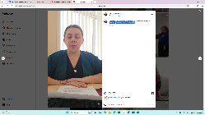 | https://www.instagram.com/reel/DHKnj-lomwO/?utm_source=ig_web_copy_link&igsh=MzRlODBiNWFlZA== | 14.03.2025

Директор школы: С.Кононец

